
О внесении изменения в постановление акимата Западно-Казахстанской области от 8 сентября 2015 года № 253 "Об утверждении регламента государственной услуги "Определение соответствия (несоответствия) потенциального поставщика услуг гарантированного объема бесплатной медицинской помощи предъявляемым требованиям"
Утративший силу
Постановление акимата Западно-Казахстанской области от 16 февраля 2018 года № 29. Зарегистрировано Департаментом юстиции Западно-Казахстанской области 13 марта 2018 года № 5087. Утратило силу постановлением акимата Западно-Казахстанской области 23 сентября 2019 года № 233
Сноска. Утратило силу постановлением акимата Западно-Казахстанской области от 23.09.2019 № 233 (вводится в действие со дня первого официального опубликования).
Руководствуясь Законами Республики Казахстан от 23 января 2001 года "О местном государственном управлении и самоуправлении в Республике Казахстан", от 15 апреля 2013 года "О государственных услугах", акимат Западно-Казахстанской области ПОСТАНОВЛЯЕТ:
1. Внести в постановление акимата Западно-Казахстанской области от 8 сентября 2015 года №253 "Об утверждении регламента государственной услуги "Определение соответствия (несоответствия) потенциального поставщика услуг гарантированного объҰма бесплатной медицинской помощи предъявляемым требованиям" (зарегистрированное в Реестре государственной регистрации нормативных правовых актов за №4072, опубликованное 20 октября 2015 года в информационно-правовой системе "Әділет") следующее изменение:

регламент государственной услуги "Определение соответствия (несоответствия) потенциального поставщика услуг гарантированного объема бесплатной медицинской помощи предъявляемым требованиям", утвержденный указанным постановлением, изложить в новой редакции согласно приложению к настоящему постановлению.
2. Государственному учреждению "Управление здравоохранения Западно-Казахстанской области" (К.Д. Тосекбаев) обеспечить государственную регистрацию данного постановления в органах юстиции, его официальное опубликование в Эталонном контрольном банке нормативных правовых актов Республики Казахстан и в средствах массовой информации.
3. Контроль за исполнением данного постановления возложить на заместителя акима Западно-Казахстанской области Оспанкулова Г.А.
4. Настоящее постановление вводится в действие по истечении десяти календарных дней после первого официального опубликования.
Аким области | А. Кульгинов
Приложение
к постановлению акимата
Западно-Казахстанской области
от 16 февраля 2018 года № 29
Утвержден
постановлением акимата
Западно-Казахстанской области
от 8 сентября 2015 года № 253
Регламент государственной услуги "Определение соответствия (несоответствия) потенциального поставщика услуг гарантированного объема бесплатной медицинской помощи предъявляемым требованиям"
1. Общие положения
1. Государственная услуга "Определение соответствия (несоответствия) потенциального поставщика услуг гарантированного объема бесплатной медицинской помощи предъявляемым требованиям" (далее - государственная услуга) оказывается государственным учреждением "Управление здравоохранения Западно-Казахстанской области" (далее - услугодатель), расположенным по адресу: город Уральск, проспект Достык-Дружбы, 201 в соответствии со стандартом государственной услуги "Определение соответствия (несоответствия) потенциального поставщика услуг гарантированного объема бесплатной медицинской помощи предъявляемым требованиям", утвержденным приказом Министра здравоохранения и социального развития Республики Казахстан от 28 апреля 2015 года №294 "Об утверждении стандартов государственных услуг в сфере медицинской деятельности" (зарегистрирован в Министерстве юстиции Республики Казахстан 16 июня 2015 года №11356) (далее - Стандарт).
Прием заявления и выдача результата оказания государственной услуги осуществляются через:
1) канцелярию услугодателя;
2) филиал некоммерческого акционерного общества "Государственная корпорация "Правительство для граждан" Западно-Казахстанской области (далее – Государственная корпорация).
2. Форма оказания государственной услуги: бумажная.
3. Результат оказания государственной услуги - выписка из протокола о соответствии (несоответствии) требованиям, предъявляемым потенциальному поставщику для участия в оказании гарантированного объема бесплатной медицинской помощи (далее - ГОБМП) по форме, согласно приложению 1 к Стандарту (далее - выписка).
4. Государственная услуга оказывается бесплатно субъектам здравоохранения: организациям здравоохранения и физическим лицам, занимающимся частной медицинской практикой.
2. Описание порядка действий структурных подразделений (работников) услугодателя в процессе оказания государственной услуги
5. Основанием для начала процедуры (действия) по оказанию государственной услуги является предоставление услугополучателем документов, указанных в пункте 9 Стандарта (далее - пакет документов).
6. Содержание каждой процедуры (действия), входящей в состав процесса оказания государственной услуги, длительность его выполнения:
1) секретарь комиссии проверяет пакет документов, в течение 15 (пятнадцати) минут:
в случае если пакет документов оформлен ненадлежащим образом или неполный пакет документов, отказывает в приеме и предоставляет услугополучателю расписку об отказе в приеме документов по форме согласно приложению 8 к Правилам выбора поставщика услуг по оказанию гарантированного объема бесплатной медицинской помощи и возмещения его затрат, утвержденных приказом Министра здравоохранения Республики Казахстан от 7 июня 2017 года №397 (зарегистрированный в Реестре государственной регистрации нормативных правовых актов за №15319) (далее – Правила);
в случае полноты представленного пакета документов принимает, регистрирует в журнале регистрации заявок, предоставляет услугополучателю расписку о приеме документов по форме согласно приложению 7 к Правилам и передает комиссии по выбору поставщика.
Результат - передает представленные документы на рассмотрение комиссии по выбору поставщика;
2) комиссия по выбору поставщика рассматривает представленные документы на соответствие (несоответствии) требованиям, принимает решение о соответствии (несоответствии) потенциальных поставщиков предъявляемым требованиям, оформленное в виде протокола по форме согласно приложению 9 к Правилам, в течение 3 (трех) рабочих дней со дня истечения окончательного срока представления пакета документов.
Результат - передает протокол секретарю комиссии;
3) секретарь комиссии оформляет выписку из протокола о соответствии (несоответствии), регистрирует в журнале, в течение 20 минут.
Результат - регистрация и выдача выписки услугополучателю.
3. Описание порядка взаимодействия структурных подразделений (работников) услугодателя в процессе оказания государственной услуги
7. Перечень структурных подразделений (работников) услугодателя, которые участвуют в процессе оказания государственной услуги:
1) секретарь комиссии;
2) комиссия по выбору поставщика.
4. Описание порядка взаимодействия с Государственной корпорацией "Правительство для граждан" и (или) иными услугодателями, а также порядка использования информационных систем в процессе оказания государственной услуги
8. Описание порядка обращения в Государственную корпорацию, длительность обработки запроса услугополучателя:
работник Государственной корпорации проверяет пакет документов, в течение 15 минут:
в случае полноты представленного пакета документов принимает пакет документов, предоставляет услугополучателю расписку о приеме соответствующих документов;
в случае установления неполноты представленного пакета документов работник Государственной корпорации отказывает в приеме и выдает расписку об отказе в приеме документов по форме согласно приложению 7 Стандарта;
Результат – направляет документы услугодателю.
9. Описание процесса получения результата оказания государственной услуги через Государственную корпорацию, его длительность:
работник Государственной корпорации в срок, указанный в расписке о приеме соответствующих документов, выдает услугополучателю выписку из протокола о соответствии (несоответствии).
10. Подробное описание последовательности процедур (действий), взаимодействий структурных подразделений (работников) услугодателя в процессе оказания государственной услуги отражается в справочнике бизнес-процессов оказания государственной услуги "Определение соответствия (несоответствия) потенциального поставщика услуг гарантированного объема бесплатной медицинской помощи предъявляемым требованиям" согласно приложению 1 к настоящему регламенту. Справочник бизнес-процессов оказания государственной услуги размещается на портале, интернет-ресурсе услугодателя.
11. Обжалование решений, действий (бездействия) услугодателя и (или) их должностных лиц, Государственной корпорации и (или) работников по вопросам оказания государственной услуги осуществляется в соответствии с разделом 3 Стандарта.
Приложение 1
к регламенту государственной
услуги "Определение
соответствия (несоответствия)
потенциального поставщика
услуг гарантированного объема
бесплатной медицинской
помощи предъявляемым
требованиям"
Справочник бизнес-процессов оказания государственной услуги "Определение соответствия (несоответствия) потенциального поставщика услуг гарантированного объема бесплатной медицинской помощи предъявляемым требованиям"

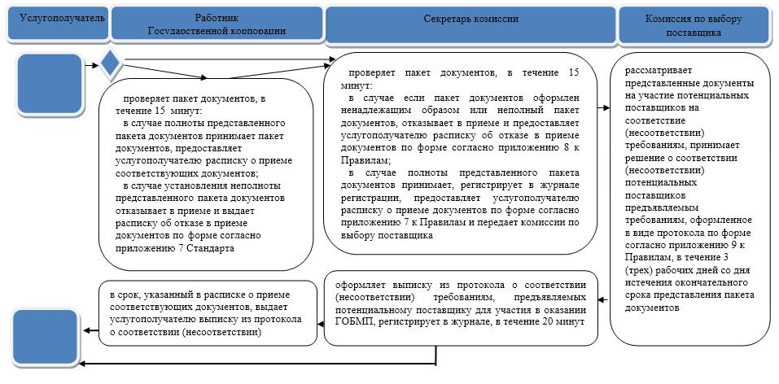

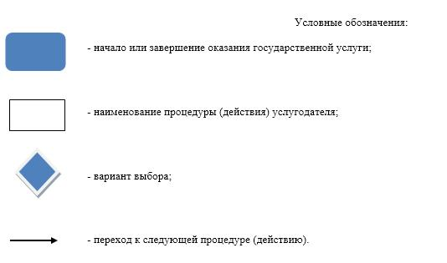

© 2012. РГП на ПХВ «Институт законодательства и правовой информации Республики Казахстан» Министерства юстиции Республики Казахстан

